План-конспект занятия
педагога дополнительного образования
Коровиной Дарьи Андреевны

Объединение – коллектив современного танца «Сапфир»
Программа - «Мир танца».
Группа – 03-29
Дата проведения: - 18.12.2023.
Время проведения: 16ч. 50 мин.
Тема занятия: Основы классики. «Танцы» на полу. Изучение и выполнение оздоровительного танцевального комплекса на полу
Цель занятия:
- развитие и овладение простейшими навыками и приемами для занятий классическим танцем;
- развитие пластичности, координации, хореографической памяти, внимания, формирование технических навыков;

Рекомендуемый комплекс упражнений:
Первый этап.

Растяжка на ковриках.

- складочка
-Упражнение выполняется лежа на полу или на коврике;
- Колени максимально прижаты к полу;
- Носки вытянуты;
- Руки тянуться вперед;
- Корпус плотно прижат к ногам.
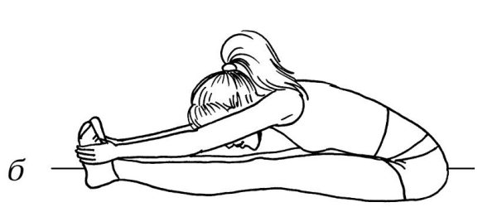
- уголок
Сидя на полу, отрываются ноги от пола на 90 градусов ,руки разведены в стороны, удерживание ног и рук 10 секунд по 4 подхода.

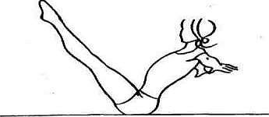
-бабочка
Сидя на полу, ноги согнуты , спина прямая, колени опускаются (стремятся) к полу.

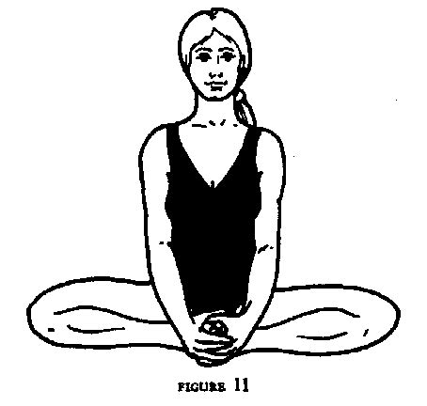
-лягушка
Лежа на животе, ноги согнуты , колени на полу, живот прижат к полу , стопы так же удерживаются на полу.

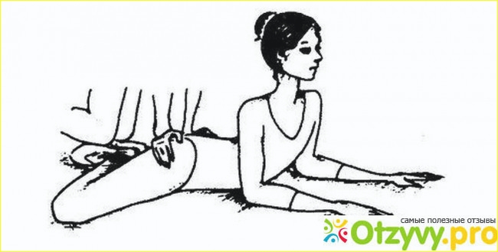

-лодочка
Лежа на животе отрываются прямые ноги и прямые руки как можно выше от пола, удерживаем данное положение 8 секунд по 6 подходов.
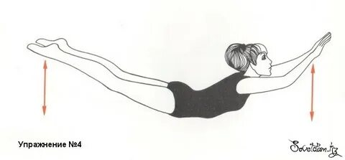
-корзинка
Лежа на животе, руки удерживают стопы, прямые ноги отводим назад, корпус поднимается от пола как можно выше, удерживаем данное положение 6 секунд по 6 подходов.
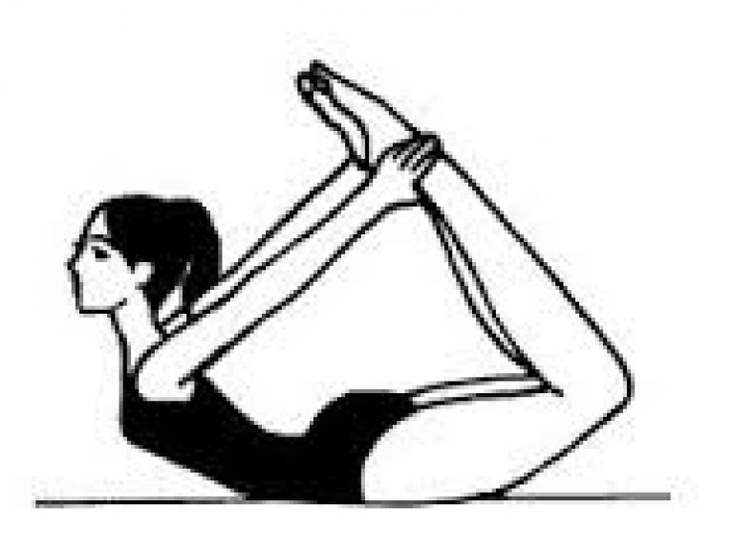
-коробочка
Лежа на животе, сгибаем ноги, корпус на прямых руках поднимается от пола, голова запрокинута назад, ноги стремятся к голове, удерживает данное положение 30 секунд.
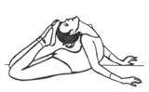

-шпагаты (Правый, левый и поперечный)

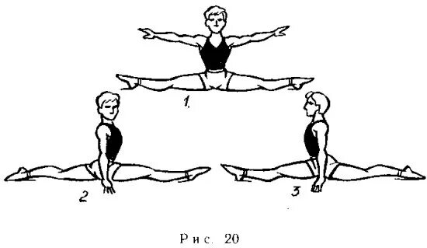
-мостик
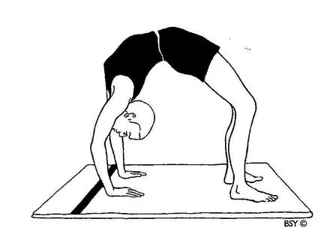
Второй Этап.

ПОЗИЦИИ РУК
Постановка рук – это манера держать их в определенной форме, на определенной высоте в позициях и других положениях.
Постановка рук начинается с подготовительного положения, так как из подготовительного положения руки начинают движения в позиции и другие положения. Необходимо, чтобы дети поняли, что постановка рук неотделима от постановки корпуса, спины и головы.
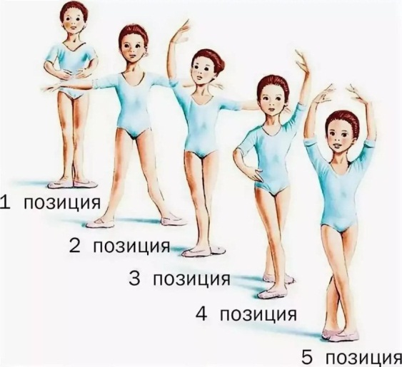

1 позиция

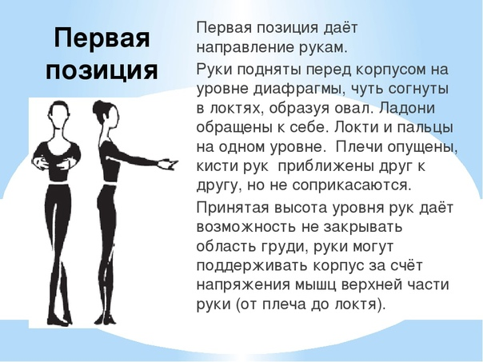

2 позиция
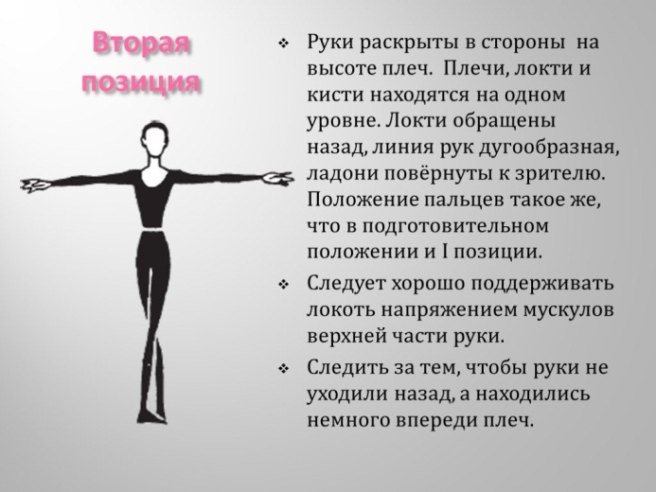

3 позиция
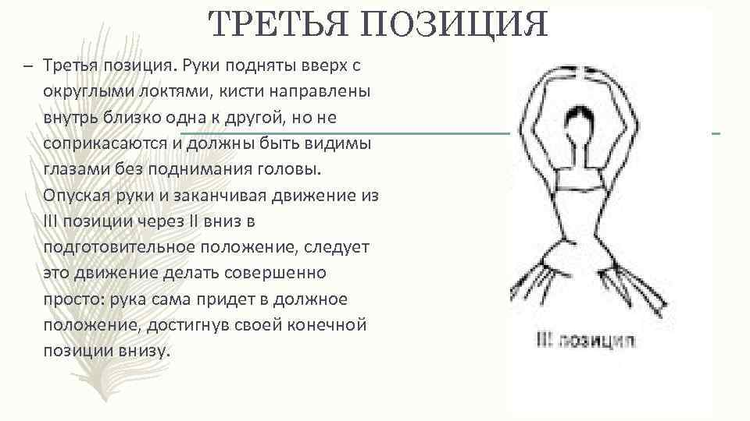

Домашнее задание:
-шпагаты
-мостик
- повторить изученные позиции рук

Обратная связь:
Фото самостоятельного выполнения задания отправлять на электронную почту metodistduz@mail.ru для педагога Коровиной Д.А.

